Resolución del Pleno del Instituto de Transparencia, Acceso a la Información Pública y Protección de Datos Personales del Estado de México y Municipios, con domicilio en Metepec, Estado de México, de fecha de veinticinco de mayo de dos mil veintidós.

VISTO el expediente conformado con motivo del Recurso de Revisión 03851/INFOEM/IP/RR/2022, interpuesto por XXXXXXXXXXXXXXXXXXXXXXXX, en lo sucesivo el Recurrente o Particular, en contra de la respuesta del Sujeto Obligado, Ayuntamiento de Tenancingo, se emite la presente Resolución, con base en los Antecedentes y Considerandos que a continuación se exponen:

A N T E C E D E N T E S

I. Presentación de la solicitud de información.

El catorce de febrero de dos mil veintidós, el Particular presentó una solicitud de acceso a la información pública, vía el Sistema de Acceso a la Información Mexiquense (SAIMEX); ante el Ayuntamiento de Tenancingo, en los siguientes términos:

Solicitud de folio: 00095/TENANCIN/IP/2022
DESCRIPCIÓN CLARA Y PRECISA DE LA INFORMACIÓN SOLICITADA:
Monto de las percepciones mensuales del presidente (a) municipal, síndico (a) y regidores del ayuntamiento, además del tesorero (desglosado por sueldo bruto, gratificaciones, bonos, primas, deducciones, sueldo neto). Copia del talón de pago o recibo de pago al presidente o presidenta municipal.

MODALIDAD DE ENTREGA
A través del SAIMEX.

II. Respuesta del Sujeto Obligado.

En fecha ocho de marzo de dos mil veintidós, mediante el Sistema de Acceso a la Información Mexiquense (SAIMEX), el Sujeto Obligado dio respuesta en los siguientes términos:

En respuesta a la solicitud recibida, nos permitimos hacer de su conocimiento que con fundamento en el artículo 53, Fracciones: II, V y VI de la Ley de Transparencia y Acceso a la Información Pública del Estado de México y Municipios, le contestamos que:
SE ENVIA RESPUESTA A LA SOLICITUD
…

El Sujeto Obligado adjuntó a su respuesta un archivo en formato pdf, en el que se muestra el oficio PMT058/ST/CT/SI/00104/2022, suscrito por el Tesorero Municipal, en el que medularmente cambio la modalidad de entrega a consulta directa, bajo el argumento de contar con una imposibilidad para la entrega de la información.

III. Interposición del Recurso de Revisión.

Con fecha trece de marzo de dos mil veintidós, a través del Sistema de Acceso a la Información Mexiquense (SAIMEX) se interpuso el presente Recurso de Revisión por el Recurrente en contra de la respuesta del Sujeto Obligado, en los siguientes términos:

ACTO IMPUGNADO
Me responden que la información me la proporcionan solo a través de la consulta directa. La solicitud la hice para que la entregaran a través de la plataforma SAIMEX.

RAZONES O MOTIVOS DE LA INCONFORMIDAD
No veo razones jurídicas para no proporcionarme la información a través de esta plataforma. Además es información pública de oficio que no se ha transparentado en sitio web, ni en la plataforma de Ipomex

IV. Trámite del Recurso de Revisión ante este Instituto.

a) Turno del Recurso de Revisión.

El trece de marzo de dos mil veintidós, el Sistema de Acceso a la Información Mexiquense (SAIMEX), asignó el número de expediente 03851/INFOEM/IP/RR/2022, al medio de impugnación que nos ocupa, con base en el sistema aprobado por el Pleno de este Órgano Garante y lo turnó al Comisionado Ponente Luis Gustavo Parra Noriega, para los efectos del artículo 185, fracción I de la Ley de Transparencia y Acceso a la Información Pública del Estado de México y Municipios.

b) Admisión del Recurso de Revisión.

El diecisiete de marzo de dos mil veintidós, se acordó la admisión del Recurso de Revisión interpuesto por el Recurrente en contra del Sujeto Obligado, en términos del artículo 185, fracciones I y II de la Ley de Transparencia y Acceso a la Información Pública del Estado de México y Municipios, el cual fue notificado a las partes, el mismo día, a través del Sistema de Acceso a la Información Mexiquense (SAIMEX), en el que se les otorgó un plazo de siete días hábiles posteriores a la misma, para que manifestaran lo que a su derecho conviniera y formularan alegatos.

c) Informe Justificado y Manifestaciones del Recurrente.
De las constancias que obran en los expedientes del Sistema de Acceso a la Información Mexiquense (SAIMEX), se advierte que el Recurrente no añadió manifestación alguna y el Sujeto Obligado omitió rendir informe justificado.

d) Ampliación del plazo para resolver.

En fecha seis de mayo de dos mil veintidós, el Comisionado Ponente, con fundamento en lo dispuesto por el artículo 181, párrafo tercero, de la Ley de Transparencia y Acceso a la Información Pública del Estado de México y Municipios, acordó ampliar por un periodo quince días, el plazo para resolver los Recursos de Revisión que nos ocupan; acto que fue notificado a las partes el mismo día, mediante el Sistema de Acceso a la Información Mexiquense (SAIMEX).

e) Cierre de instrucción.

El diecisiete de mayo de dos mil veintidós, al no existir diligencias pendientes por desahogar, se emitió el acuerdo por medio del cual se declaró cerrada la instrucción y se determinó pasar los expedientes a resolución, en términos de lo dispuesto en los artículos 185, fracciones VI y VIII, de la Ley de Transparencia y Acceso a la Información Pública del Estado de México y Municipios, mismo que fue notificado a las partes el mismo día, a través del Sistema de Acceso a la Información Mexiquense (SAIMEX).

En razón de que fue debidamente sustanciado e integrado el expediente electrónico y no existe diligencia pendiente de desahogo, se emite la resolución que conforme a Derecho proceda, de acuerdo a los siguientes:

C O N S I D E R A N D O S

PRIMERO. Competencia.

El Instituto de Transparencia, Acceso a la Información Pública y Protección de Datos Personales del Estado de México y Municipios, es competente para conocer y resolver el presente recurso de revisión interpuesto por la parte Recurrente, conforme a lo dispuesto en los artículos 6°, apartado A, de la Constitución Política de los Estados Unidos Mexicanos; 5°, párrafos trigésimo, trigésimo primero y trigésimo segundo, fracciones I, II, III, IV y V, de la Constitución Política del Estado Libre y Soberano de México; 1°, 8°, 9°, 10, 37 y 42, fracciones I, II y III, de la Ley General de Transparencia y Acceso a la Información Pública; 1°, 2°, fracciones II y IV; 13, 29, 36, fracciones I y II; 176, 178, 179, 181 párrafo tercero, 185, 188 y 189 de la Ley Transparencia y Acceso a la Información Pública del Estado de México y Municipios; 7°, 9°, fracciones I y XXIV y 11 del Reglamento Interior del Instituto de Transparencia, Acceso a la Información Pública y Protección de Datos Personales del Estado de México y Municipios.

SEGUNDO. Causales de improcedencia y sobreseimiento.

Causales de improcedencia.

Previo al análisis de fondo del asunto que no ocupa, este Instituto realizará el estudio oficioso de las causales de improcedencia, por tratarse de una cuestión de orden público y de estudio preferente (acorde con el Criterio orientador en la Tesis de Jurisprudencia “IMPROCEDENCIA.” (Semanario Judicial de la Federación, Quinta Época, 1985, pág. 262), el cual establece que debe examinarse previamente la procedencia del juicio de amparo, sea que las partes lo soliciten o no, por ser una cuestión de orden público; de tal suerte, deberá ser desechado cualquier Recurso de Revisión que actualice alguno de los supuestos establecidos en el artículo 191 de la Ley de Transparencia y Acceso a la Información Pública del Estado de México y Municipios, por ser improcedente.

En el presente caso, no se actualiza ninguna de las causales de improcedencia establecidas en el ordenamiento jurídico previamente señalado, toda vez que: el recurso fue presentado dentro del plazo establecido en el artículo 178 de la Ley de Transparencia y Acceso a la Información Pública del Estado de México y Municipios; este Instituto no tiene conocimiento de que se encuentre en trámite algún medio de defensa presentado por el Recurrente ante otra instancia; no existió prevención alguna; la veracidad de la respuesta no formó parte del agravio; ni se realizó una consulta o ampliación a los alcances del requerimiento informativo.

Causales de sobreseimiento.

Por lo que hace a las causales de sobreseimiento, del análisis realizado por este Instituto, se advierte que no se actualiza ninguna de las previstas por el artículo 192 de la Ley de Transparencia y Acceso a la Información Pública del Estado de México y Municipios; lo anterior, en virtud de que no existe constancia en el expediente en que se actúa, de que el Recurrente se hubiera desistido del recurso, hubiera fallecido, que sobreviniera alguna causal de improcedencia, que el Sujeto Obligado hubiese modificado o revocado el acto impugnado, o bien que el recurso de revisión hubiera quedado sin materia.

Por tales motivos, se considera procedente entrar al fondo del presente asunto.

TERCERO. Determinación de la Controversia.

El Particular solicitó al Sujeto Obligado, la entrega de lo siguiente:
Monto de percepciones mensuales, (desglosado por sueldo bruto, gratificaciones, bonos, primas, deducciones, sueldo neto) de los siguientes:

- Presidente o Presidenta Municipal y copia de talón o recibo de pago.
- Síndico Municipal
- Regidores
- Tesorero Municipal

En respuesta, el Sujeto Obligado a través del Tesorero Municipal, indicó un cambio de modalidad a consulta directa, bajo el argumento de contar con una imposibilidad; en el que se omitió la exposición de motivos que impulsaran el cambio de modalidad.

Derivado de la respuesta, el Recurrente se inconformó por el cambio de modalidad propuesto por el Sujeto Obligado

Durante la sustanciación del Recurso de Revisión, ambas partes fueron omisas en añadir manifestaciones o rendir informe justificado.

Finalmente, en el asunto que nos ocupa se actualiza la causal de procedencia señalada en el artículo 179, fracción VIII de la Ley de la materia, pues el Particular se inconformó por la notificación, entrega o puesta a disposición de la información en una modalidad o formato distinto al solicitado.

CUARTO. Marco normativo aplicable en materia de transparencia y acceso a la información pública.

El artículo 6°, Apartado A), fracción I de la Constitución Política de los Estados Unidos Mexicanos, establece que toda la información en posesión de cualquier autoridad, es pública y sólo podrá ser reservada temporalmente por razones de interés público.

La Ley General de Transparencia y Acceso a la Información Pública, publicada en el Diario Oficial de la Federación el 4 de mayo de 2015, dispone en su artículo 70, la información que se considera corresponde a las Obligaciones de Transparencia, la cual debe estar disponible para cualquier persona de manera permanente y actualizada.

Por su parte, en materia local, el artículo 5°, fracción I de la Constitución Política del Estado Libre y Soberano de México, es coincidente con la Constitución Federal, en el sentido de la publicidad de toda la información, con la única restricción de proteger el interés público, así como la información referente a la intimidad de la vida privada y la imagen de las personas, con las excepciones que establezca la ley reglamentaria.

Por su parte, la Ley de Transparencia y Acceso a la Información Pública del Estado de México y Municipios (Reglamentaria del artículo 5° de la Constitución Local), establece lo siguiente:

El artículo 12, que, quienes generen, recopilen, administren, manejen, procesen, archiven o conserven información pública serán responsables de la misma.

El artículo 18, que, los Sujetos Obligados deberán documentar todo acto que derive del ejercicio de sus facultades, competencias o funciones, considerando desde su origen la eventual publicidad y reutilización de la información que generen.

El artículo 19, que, se presume que la información debe existir si se refiere a las facultades, competencias y funciones que los ordenamientos jurídicos aplicables otorgan a los sujetos obligados y en caso de que dichas facultades no se hayan ejercido, se deberá motivar la respuesta en función de las causas que motivaron tal circunstancia.

QUINTO. Estudio de Fondo.

En principio, es de suma importancia señalar los objetivos de la Ley de Transparencia y Acceso a la Información Pública del Estado de México y Municipios, en relación con la obligación de acceso por parte de los Sujetos Obligados, los cuales se encuentran establecidos en el artículo 2° de dicho ordenamiento jurídico y son los siguientes:

- Proveer lo necesario para garantizar a toda persona el derecho de acceso a la información pública, a través de procedimientos sencillos, expeditos, oportunos y gratuitos;

- Transparentar la gestión pública, mediante la difusión de la información generada por los Sujetos Obligados, y

- Promover, fomentar y difundir la cultura de la transparencia en el ejercicio de la función pública, el acceso a la información y la participación ciudadana, así como, la rendición de cuentas.

Conforme a lo anterior, se deprende que los objetivos de la Ley de la materia, son establecer las bases que regirán las formas para garantizar el derecho de acceso a la información, mediante procesos sencillos y expeditos, la promoción, fomento y difusión de la cultura de transparencia y la rendición de cuentas, a través del establecimiento de políticas públicas y mecanismos que garanticen la publicidad de información oportuna, verificable, comprensible, actualizada y completa.

En ese orden de ideas, para la atención de las solicitudes de acceso a la información, debe privilegiarse el principio de máxima publicidad el cual dispone que toda la información en posesión de los Sujetos Obligados será pública, completa, oportuna y accesible, sujeta a un claro régimen de excepciones que deberán estar definidas y ser legítimas y estrictamente necesarias en una sociedad democrática.

Para lograr lo precisado, los Sujetos Obligados deben seguir el procedimiento para la atención a las solicitudes de acceso a la información, establecido en los artículos 151, 160, 162, 163, 164, 165 y 166, de la Ley de Transparencia y Acceso a la Información Pública del Estado de México y Municipios, el cual es el siguiente:

- Las Unidades de Transparencia de los sujetos obligados deben garantizar las medidas y condiciones de accesibilidad para que toda persona pueda ejercer el derecho de acceso a la información; por lo que, son las responsables de hacer las notificaciones correspondientes, además de llevar a cabo todas las gestiones necesarias para facilitar el acceso de la información;

- La respuesta a los requerimientos informativos, deberán notificarse al interesado en el menor tiempo posible, que no podrá exceder de quince días hábiles, contados a partir del día siguiente a la presentación de esta. Excepcionalmente, el plazo referido podrá ampliarse por siete días hábiles más, cuando existan razones fundadas y motivadas, a través del Comité de Transparencia;

- Las Unidades de Transparencia garantizarán que las solicitudes se turnen a todas las áreas competentes que cuenten con la información o deban tenerla de acuerdo a sus facultades, funciones y atribuciones, para que realicen una búsqueda exhaustiva y razonable de la documentación solicitada, con el fin de que proporcionen las expresiones documentales que se encuentren en sus archivos o que estén constreñidos a elaborar;

- El acceso se dará en la modalidad de entrega y en su caso, de envío elegido por la solicitante, cuando no pueda entregarse en dicha modalidad, el Sujeto Obligado deberá ofrecer otras; por lo cual, deberá fundar y motivar la necesidad de modificar el medio de entrega, y

- Las Unidades de Transparencia, tendrán disponible la información requerida durante un plazo mínimo de sesenta días hábiles, contados a partir de que la solicitante hubiere realizado, en su caso, el pago respectivo, el cual deberá efectuarse en un plazo no mayor a treinta días hábiles; por lo que, una vez trascurrida dicha temporalidad, los Sujetos Obligados darán por concluida la solicitud y procederán de ser el caso, a la destrucción del material;

De la modalidad de entrega.

Una vez expuesto lo anterior, es menester recordar que el Sujeto Obligado a través de respuesta, indicó un cambio de modalidad a consulta directa.

Al respecto, se debe tener en cuenta que el artículo 155, fracción V, de la Ley de Transparencia y Acceso a la Información Pública del Estado de México y Municipios, se precisa que para presentar una solicitud, el particular podrá señalar la modalidad en la que prefiere que se otorgue el acceso a la información, la cual podrá ser verbal, siempre y cuando sea para fines de orientación, mediante consulta directa, mediante la expedición de copias simples o certificadas o la reproducción en cualquier otro medio, incluidos los electrónicos.

Por su parte, el artículo 158, dispone que de manera excepcional, cuando de manera fundada y motivada lo determine el Sujeto Obligado, en los casos en que la entrega de la información que se encuentre a su disposición, sobre pase las capacidades técnicas del Sujeto Obligado para cumplir con la solicitud, se podrá poner a disposición del solicitante la información en consulta directa.

En ese orden de ideas, el artículo 164 de dicho ordenamiento jurídico, prevé que el acceso se dará en la modalidad de entrega y, en su caso, de envío elegidos por al solicitante. Cuando la información no pueda entregarse o enviarse en la modalidad elegida, el sujeto obligado deberá ofrecer otra u otras modalidades de entrega. En cualquier caso, se deberá fundar y motivar la necesidad de ofrecer otras modalidades.

Así, cuando se justifique el impedimento, los Sujetos Obligados deberán ofrecer al particular otras modalidades de entrega que permita la información, como consulta directa en las oficinas de la Unidad de Transparencia; lo anterior, es robustecido con el Criterio 08/17, emitido por el Pleno del Instituto Nacional de Transparencia, Acceso a la Información y Protección de Datos Personales, el cual establece lo siguiente:

Modalidad de entrega. Procedencia de proporcionar la información solicitada en una diversa a la elegida por el solicitante. De una interpretación a los artículos 133 de la Ley General de Transparencia y Acceso a la Información Pública y 136 de la Ley Federal de Transparencia y Acceso a la Información Pública, cuando no sea posible atender la modalidad elegida, la obligación de acceso a la información se tendrá por cumplida cuando el sujeto obligado: a) justifique el impedimento para atender la misma y b) se notifique al particular la disposición de la información en todas las modalidades que permita el documento de que se trate, procurando reducir, en todo momento, los costos de entrega.

Del citado criterio, se desprende que cuando no sea posible atener la modalidad elegida por los solicitantes, la obligación de acceso a la información se tendrá por cumplida cuando el Sujeto Obligado justifique el impedimento para atender la misma y se notifique al particular la puesta a disposición de la información en todas las modalidades que lo permitan, procurando reducir los costos de entrega.

Para el caso que nos ocupa y en análisis a la solicitud del Particular, se observa que la modalidad de entrega que seleccionó el Particular lo es a través del Sistema de Acceso a la Información Mexiquense (SAIMEX), para mayor referencia se inserta un extracto de la solicitud:
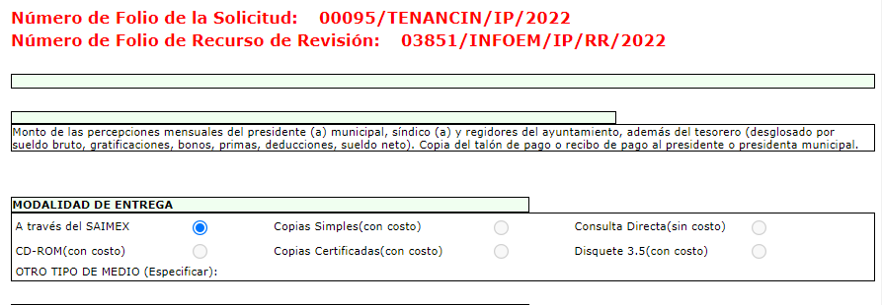

Ante la modalidad de entrega elegida por el Particular, a través de Sistema de Acceso a la Información Mexiquense (SAIMEX) y bajo el amparo de la normatividad antes señalada, se advierte que, para que tenga lugar el cambio de modalidad de entrega, el Sujeto Obligado debió establecer las razones o motivos que fundamentan la solicitud de cambio de modalidad; sin embargo, en análisis a la respuesta, se advierte que el Sujeto Obligado fue totalmente omiso en exponer razones o motivos que den impulso al cambio de modalidad.

En atención a los argumentos señalados por el Sujeto Obligado, este Organismo Garante solicitó a la Dirección General de Informática para que informara, si el Sujeto Obligado registró alguna imposibilidad técnica para subir la información al Sistema de Acceso a la Información Mexiquense (SAIMEX) en la bitácora, que para tales efectos lleva dicha área.

En respuesta, la Dirección General de Informática, señaló que no cuenta con ningún registro de incidencias en la bitácora correspondiente; a fin de acreditar lo anterior se inserta impresión de pantalla de la respuesta por parte de la Dirección General de Informática, la cual tuvo lugar mediante correo electrónico:

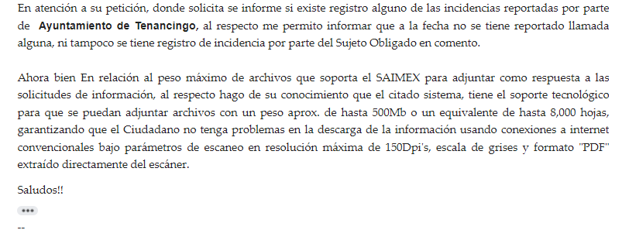
Se advierte que el Sujeto Obligado no informó a la Dirección General de Informática de alguna imposibilidad técnica que acredite el cambio de modalidad; además de que, el Sistema de Acceso a la Información Mexiquense (SAIMEX) tiene el soporte técnico para adjuntar archivos de hasta 8,000 hojas; y para el caso que nos ocupa, no se aprecian razones o fundamentos suficientes para considerar que lo solicitado exceda la cantidad de hojas que soporta el SAIMEX y en consecuencia acreditar alguna imposibilidad técnica para la entrega de la información.

En consecuencia de lo anterior, los argumentos señalados por el Sujeto Obligado resultan insuficientes para que tenga lugar un cambio de modalidad, pues no se acreditó la existencia de una imposibilidad técnica que impida la entrega de la información por el medio solicitado; además, el Sujeto Obligado no aportó elementos argumentativos que demostraran una imposibilidad técnica y humana para atender la solicitud de información; pues de la misma no se apreció que se trate de una cantidad extraordinaria de información o que se requiera realizar varias versiones públicas o que la información pueda obrar en una gran magnitud de hojas; aunado a que lo solicitado forma parte de las obligaciones comunes en materia de trasparencia que prevé la Ley de Transparencia y Acceso a la Información Pública del Estado de México y Municipios.

Así pues, resulta improcedente el cambio de modalidad propuesto por el Sujeto Obligado y por tanto, se continúa con el análisis de la naturaleza de la información, para determinar su entrega en la modalidad elegida por el Particular.

De la naturaleza de la información.

Una vez expuesto lo anterior, es menester reiterar que el Particular solicitó la entrega de:

Monto de percepciones mensuales, (desglosado por sueldo bruto, gratificaciones, bonos, primas, deducciones, sueldo neto) de los siguientes:
- Presidente o Presidenta Municipal y copia de talón o recibo de pago.
- Síndico Municipal
- Regidores
- Tesorero Municipal

Al respecto, cabe señalar que el Particular no señaló el plazo por el cual requiere la información, por lo que, es necesario traer a colación el criterio orientador 03/19 del Instituto Nacional de Transparencia, Acceso a la Información y Protección de Datos Personales –INAI, el cual a la letra precisa:

Periodo de búsqueda de la información. En el supuesto de que el particular no haya señalado el periodo respecto del cual requiere la información, o bien, de la solicitud presentada no se adviertan elementos que permitan identificarlo, deberá considerarse, para efectos de la búsqueda de la información, que el requerimiento se refiere al año inmediato anterior, contado a partir de la fecha en que se presentó la solicitud.
(Énfasis añadido.)

Derivado del análisis al criterio citado, se entiende que el Recurrente al no precisar la temporalidad en su solitud, esta habrá de comprender el periodo comprendido del catorce de febrero de dos mil veintiuno al catorce de febrero de dos mil veintidós.

Ahora bien, respecto a la naturaleza de la información, se debe considerar que la información se relacionada con las remuneraciones que perciben los servidores públicos, pues corresponden a ingresos que se obtienen por salarios y percepciones y sus deducciones, por tanto, debe entenderse como información pública, al ser homologable a lo contemplado en el artículo 92 fracción VIII de la Ley de Transparencia y Acceso a la Información Pública del Estado de México y Municipios, que a la letra dispone:

Capítulo II
De las Obligaciones de Transparencia Comunes
Artículo 92. Los sujetos obligados deberán poner a disposición del público de manera permanente y actualizada de forma sencilla, precisa y entendible, en los respectivos medios electrónicos, de acuerdo con sus facultades, atribuciones, funciones u objeto social, según corresponda, la información, por lo menos, de los temas, documentos y políticas que a continuación se señalan:
I al XXXI…
VIII. La remuneración bruta y neta de todos los servidores públicos de base o de confianza, de todas las percepciones, incluyendo sueldos, prestaciones, gratificaciones, primas, comisiones, dietas, bonos, estímulos, ingresos y sistemas de compensación, señalando la periodicidad de dicha remuneración;
XXXIII al LII…

En este sentido, se advierte que uno de los documentos que puede dar cuenta de lo solicitado y que se menciona de forma enunciativa, más no limitativa es la nómina, o bien, los CFDI o cualquier otro comprobante de pago.

El Glosario localizado en la página de Transparencia Presupuestaria de la Secretaría de Hacienda y Crédito Público (http://www.transparenciapresupuestaria.gob.mx/es/PTP/Glosario) establece que la Nómina es el …documento contable que contiene la relación de los trabajadores con las percepciones monetarias de cada uno; además, que también se refiere al recibo individual y justificativo que indica los sueldos de los trabajadores, incluyendo las prestaciones y deducciones correspondientes.

De la misma manera, el Glosario de términos más usuales en la Administración Pública Federal, emitido por la Secretaría de Hacienda y Crédito Público (http://www.apartados.hacienda.gob.mx/contabilidad/documentos/informe_cuenta/1998/cuenta_publica/Glosario/n.htm, consultada el dieciocho de mayo de dos mil veintidós), establece que la Nómina es un listado general de los trabajadores de una institución, en el cual se asientan las percepciones brutas, deducciones y alcance neto de las mismas.

Conforme a lo anterior, se puede advertir que la nómina se puede referir a lo siguiente:

I. Relación de trabajadores con las percepciones monetarias de cada uno.
II. Recibo individual que contiene las prestaciones y deducciones de un trabajador.
III. Listado general de los servidores públicos de una institución o dependencia, en el cual se asientan las percepciones brutas, deducciones y alcance neto de las mismas.

Ahora bien, respecto al tema, resulta necesario traer a colación que el artículo 147 de la Constitución Política del Estado Libre y Soberano de México, establece que los trabajadores al servicio del Estados, recibirán una remuneración adecuada e irrenunciable por el desempeño de su empleo, cargo o comisión, que será determinada en el presupuesto de egresos que corresponda.

En orden de ideas, el artículo 3°, fracción XXXII, del Código Financiero del Estado de México y Municipios establece que la remuneración consiste en los pagos hechos por concepto de sueldo, compensaciones, gratificaciones, habitación, primas, comisiones, prestaciones, en especie y cualquier otra percepción o prestación que se entregue al servidor por su trabajo.

De igual forma la Ley del Trabajo de los Servidores Públicos del Estado y Municipios, en su artículo 220 K, establece los documentos que tiene la obligación de conservar el Sujeto Obligado, entre los que se encuentran los recibos de pagos:

ARTÍCULO 220 K.- La institución o dependencia pública tiene la obligación de conservar y exhibir en el proceso los documentos que a continuación se precisan:
I. Contratos, Nombramientos o Formato Único de Movimientos de Personal, cuando no exista Convenio de condiciones generales de trabajo aplicable;
II. Recibos de pagos de salarios o las constancias documentales del pago de salario cuando sea por depósito o mediante información electrónica;
III. Controles de asistencia o la información magnética o electrónica de asistencia de los servidores públicos;
IV. Recibos o las constancias de depósito o del medio de información magnética o electrónica que sean utilizadas para el pago de salarios, prima vacacional, aguinaldo y demás prestaciones establecidas en la presente ley; y
V. Los demás que señalen las leyes.
Los documentos señalados en la fracción I de este artículo, deberán conservarse mientras dure la relación laboral y hasta un año después; los señalados por las fracciones II, III, IV durante el último año y un año después de que se extinga la relación laboral, y los mencionados en la fracción V, conforme lo señalen las leyes que los rijan. Los documentos y constancias aquí señalados, la institución o dependencia podrá conservarlos por medio de los sistemas de digitalización o de información magnética o electrónica o cualquier medio descubierto por la ciencia y las constancias expedidas por el encargado del área de personal de éstas, harán prueba plena.
…
(Énfasis añadido)

Aunado a lo anterior, es necesario señalar que, el Órgano Superior de Fiscalización emite los lineamientos y guías para la elaboración y presentación de Informes Municipales, los cuales tienen como objetivo establecer las especificaciones necesarias que las entidades fiscalizables deben cumplir para la elaboración y presentación de los informes mensuales o trimestrales.

Estos documentos son de observancia general para todos los servidores públicos de las entidades fiscalizables que desempeñen un empleo, cargo o comisión, de cualquier naturaleza en la administración pública municipal y que manejen recursos públicos como lo son los Municipios; en atención a ello, el informe deberá ser presentado al Órgano Superior de Fiscalización.

Ahora bien, el artículo 2 fracciones I y V; y 4 de la Ley de Fiscalización Superior del Estado de México, establecen que el Poder Legislativo es sujeto de ser fiscalizado; por su parte, el artículo 32 de esta misma Ley, prevé la obligación por parte del Sujeto Obligado de permitir la fiscalización de sus gastos, a través de informes trimestrales.

Al respecto, el Órgano Superior de Fiscalización del Estado de México (OSFEM), emitió diverso documentos para la entrega de informes trimestrales, entre ellos, el Instructivo Módulo 4; véase: https://www.osfem.gob.mx/04_Iconografia/Ent_Fisc/Doc_Apoy/doc/2022/03_Instr4.pdf, consultado el dieciocho de mayo de dos mil veintidós; en el que se desprende que los Ayuntamientos y sus organismos descentralizados deberán entregar diversa información entre ella la nómina detallada, ello de conformidad con el Módulo 4 de dicho documento, que refiere:

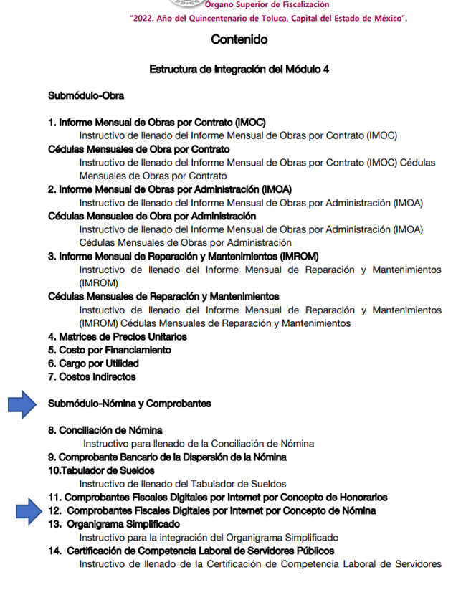
…

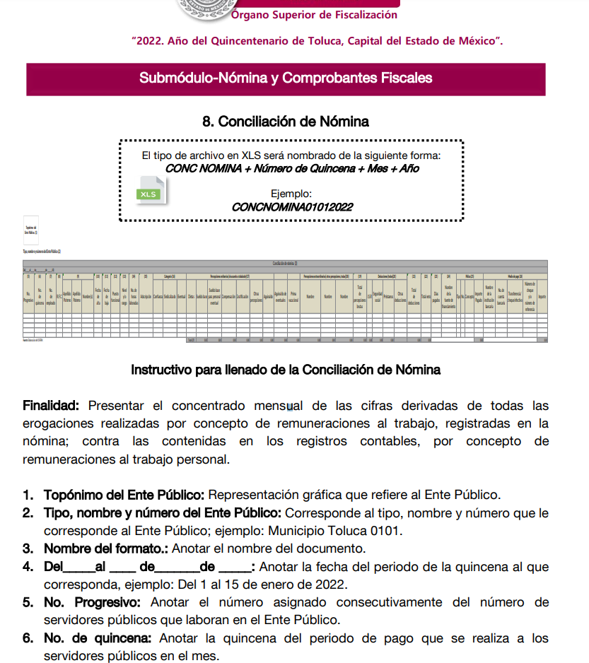
…
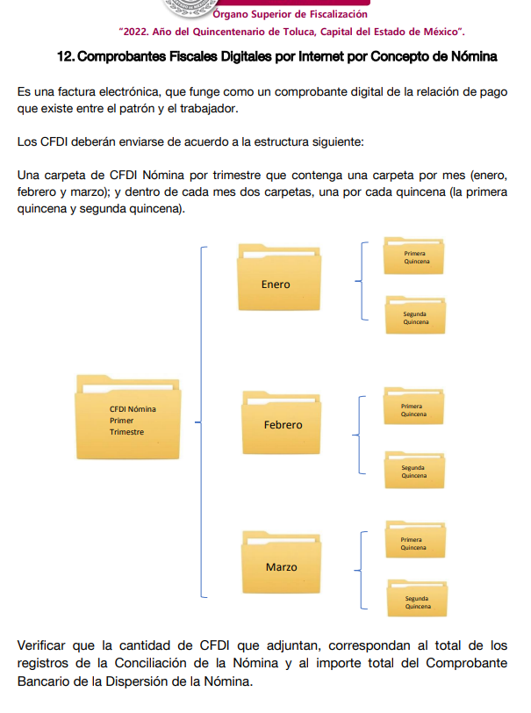
(Imágenes extraídas del https://www.osfem.gob.mx/04_Iconografia/Ent_Fisc/Doc_Apoy/doc/2022/03_Instr4.pdf; en sus páginas 2, 17 y 22, consultado el dieciocho de mayo de dos mil veintidós a las quince horas)

De lo dispuesto en la normatividad que rige el proceso de fiscalización; se advierte que el Sujeto Obligado tiene la obligación normativa de generar un documento que dé cuenta de las percepciones, deducciones de cada servidor público; y que debe generarlas quincenalmente; lo que da cuenta de los salarios brutos y netos; así como todas las prestaciones correspondientes.

De igual forma, es de precisar que el Sujeto Obligado, se encuentra constreñido a remitir la documentación fuente, tal y como obre en sus archivos de conformidad con el artículo 12 de la Ley de Transparencia y Acceso a la Información Pública del Estado de México y Municipios; y dicha obligación no se encuentra condicionada al cumplimiento de obligaciones fiscales o de fiscalización; es decir, si bien el Sujeto Obligado es un ente municipal con obligaciones de rendir cuentas ante el Órgano Fiscalizador, la entrega de la información en materia de Transparencia no se encuentra condicionada a los plazos de entrega ante el ente fiscalizador, aunado a que la información en materia contable o fiscal debe tener actualización constante.

Entonces, es dable concluir que cualquiera de los anteriores es el documento idóneo que puede dar cuenta del salario neto y bruto de un servidor público; además de que tienen el carácter de información pública; y el Sujeto Obligado tiene obligación normativa de conocer y archivar la documentación solicitada; por lo que resulta competente para conocerla y transparentarla.

Por lo antes expuesto, resulta procedente ordenar la entrega de la información, asimismo, no se omite señalar que la información que se ordena tiene datos personales confidenciales; por lo que, el Sujeto Obligado deberá hacer entrega de la información en versión pública acompañada del acuerdo que para tales efectos emita su Comité de Transparencia de conformidad con los artículos 49, fracciones II y VIII, 143, fracción I y 149 de la Ley de Transparencia y Acceso a la Información Pública del Estado de México y Municipios.

Por todo lo antes expuesto, es procedente REVOCAR la respuesta inicial y ordenar la entrega de la información solicitada, en su versión publica correspondiente.

No se omite precisar que a través del Recurso de Revisión, el Particular señaló textualmente lo siguiente:
… Además es información pública de oficio que no se ha transparentado en sitio web, ni en la plataforma de Ipomex.

En atención a lo manifestado por el Particular y a que la información solicitada, que corresponde a las remuneraciones de los servidores públicos, lo cual es información pública y que forma parte de las obligaciones comunes en materia de transparencia y acceso a la información pública y por lo tanto, deben ser publicadas en el sitio de Información Pública de Oficio de los Sujetos Obligados del Estado de México y Municipios (IPOMEX.

SEXTO. Versión pública.

Es preciso señalar que para el caso de que la información que se ordena, cuente con datos personales confidenciales, deberá entregarse en su versión pública acompañada del acuerdo que para tales efectos emita su Comité de Transparencia de conformidad con los artículos 49, fracciones II y VIII, 143, fracción I y 149 de la Ley de Transparencia y Acceso a la Información Pública del Estado de México y Municipios.

Al respecto de la versión pública, se precisa que la Ley General de Transparencia y Acceso a la Información Pública, en su artículo 116, dispone que se considera información confidencial la que contenga datos personales concernientes a una persona física identificada o identificable.

De la misma manera, el artículo 5°, fracciones I y II de la Constitución Política del Estado Libre y Soberano de México, prevé que toda la información en posesión de los Sujetos Obligados será pública; no obstante, aquella referente a la intimidad de la vida privada y la imagen de las personas, será protegida a través de un marco jurídico rígido, de tratamiento y manejo de datos personales.

Por su parte, el artículo 24, fracción VI, de la Ley de Transparencia y Acceso a la Información Pública del Estado de México y Municipios, precisa que los Sujetos Obligados serán los responsables de proteger y resguardar la información clasificada como reservada o confidencial.

En concordancia con lo previo, el artículo 143, fracción I, de la Ley previamente citada, establece que la información privada y los datos personales, concernientes a una persona física o jurídica colectiva identificada o identificable son confidenciales.

Asimismo, en el artículo 145 de la Ley de Transparencia y Acceso a la Información Pública del Estado de México y Municipios, prevé que para que los Sujetos Obligados puedan permitir el acceso a la información confidencial, requieren obtener el consentimiento de los particulares titulares de la información, excepto cuando i) la información se encuentre en registros públicos o fuentes de acceso público, ii) por ley tenga el carácter de pública, iii) exista una orden judicial, iv) por razones de seguridad nacional y salubridad general o v) para proteger los derechos de terceros o cuando se transmita entre sujetos obligados en términos de los tratados y los acuerdos interinstitucionales.

En términos de lo expuesto, la documentación y aquellos datos que se consideren confidenciales, serán una limitante del derecho de acceso a la información, siempre y cuando:

- Se trate de datos personales o información privada; esto es, información concerniente a una persona física o jurídico colectiva y que ésta sea identificada o identificable.
- Para la difusión de los datos, se requiera el consentimiento del titular.

En ese orden de ideas, de conformidad con el artículo 3°, fracción IX, de la Ley de Transparencia y Acceso a la Información Pública del Estado de México y Municipios, con relación el diverso 4°, fracciones XI y XII, de la Ley de Protección de Datos Personales en Posesión de Sujetos Obligados del Estado de México y Municipios, se advierte que son datos personales, la información concerniente a una persona física identificada o identificable (cuando su identidad pueda determinarse directa o indirectamente a través de cualquier documento informativo físico o electrónico), establecida en cualquier formato o modalidad.

Además, en el artículo 5° de dicho ordenamiento jurídico, establece que es la Ley aplicable para todo tratamiento de datos personales.

En ese orden de ideas, los artículos 6°, 7°, 8° y 14 de la Ley de Protección de Datos Personales en Posesión de Sujetos Obligados del Estado de México y Municipios, disponen que los responsables del tratamiento de datos personales, deben observar los principios de licitud, consentimiento, información, calidad, lealtad, finalidad, proporcionalidad y responsabilidad; además, que dicho tratamiento deberá obedecer exclusivamente a sus atribuciones legales y con el consentimiento de su titular, además de que debe estar justificado en ley (principio de finalidad).

Por tales situaciones, un dato personal es cualquier información que pueda hacer a una persona física identificada e identificable, como su nombre o imagen. Asimismo, la doctrina desarrollada a nivel internacional, respecto del tema de datos personales, establece que también las preferencias, gustos, cualidades, opiniones y creencias, constituyen datos personales. En este sentido, cualquier información que por sí sola o relacionada con otra permita hacer identificable a una persona, es un dato personal, susceptible de ser clasificado.

En este contexto, la confidencialidad de los datos personales, tiene por objetivo establecer el límite del derecho de acceso a la información a partir del derecho a la intimidad y la vida privada de los individuos. Sobre el particular, el legislador realizó un análisis en donde se ponderaban dos derechos: el derecho a la intimidad y la protección de los datos personales versus el interés público de conocer el ejercicio de atribuciones y de recursos públicos de las instituciones y es a partir de ahí, en donde las instituciones públicas deben determinar la publicidad de su información.

De tal suerte, las instituciones públicas tienen la doble responsabilidad, por un lado, de proteger los datos personales y por otro, darles publicidad cuando la relevancia de esos datos sea de interés público.

En este orden de ideas, toda la información que transparente la gestión pública, favorezca la rendición de cuentas y contribuya a la democratización del Estado Mexicano es, sin excepción, de naturaleza pública; tal es el caso de los salarios de todos los servidores públicos, la entrega de recursos públicos bajo cualquier esquema, el cumplimiento de requisitos legales, entre otros; información que necesariamente está vinculada con datos personales, que pierden la protección en beneficio del interés público (no por eso dejan de ser datos personales, sólo que no están protegidos en la confidencialidad).

Dada la complejidad de la información cuando involucra datos personales, pudiera pensarse que se trata de dos derechos en colisión; por un lado, la garantía individual de conocer sobre el ejercicio de atribuciones de servidores públicos así como de recursos públicos y, por el otro, el derecho de las personas a la autodeterminación informativa y el derecho a la vida privada; tratándose de los datos personales que obran en los archivos de las instituciones públicas, la regla es clara, ya que los datos personales que permiten verificar el desempeño de los servidores públicos y el cumplimiento de obligaciones legales, transparentan la gestión pública y favorecen la rendición de cuentas, constituyen información de naturaleza pública, en razón de que el beneficio de su publicidad es mayor que el beneficio de su clasificación, aun tratándose de información personal.

Ahora bien, cuando las personas tienen una relación comercial, laboral, de servicios, trámites o del tipo que sea, necesariamente por un tema de interés público, debe cederse un poco de privacidad, de tal forma que la gente en general pueda verificar el debido desempeño de los servidores públicos, la aplicación de la ley y el ejercicio de recursos públicos; sin embargo, esto obliga a un ejercicio de ponderación en donde únicamente se privilegie la publicidad de los datos esenciales para la transparencia y rendición de cuentas, sin afectar la vida privada de las personas.

Bajo este esquema, se aprecia que la información ordenada, puede contener información susceptible a clasificar como confidencial; de forma enunciativa más no limitativa; se analiza el Registro Federal de Contribuyentes (RFC) y la Clave Única de Registro de Población (CURP), clave de seguridad social, número de empleado, descuentos personales.

- Registro Federal de Contribuyentes (RFC)

Al respecto, cabe precisar que las personas físicas que deban presentar declaraciones periódicas o que están obligadas a expedir comprobantes fiscales, tienen que solicitar su inscripción en el Registro Federal de Contribuyentes, esta inscripción es realizada por el Servicio de Administración Tributaria, quien entrega una cédula de identificación fiscal en donde consta la clave que asigna este órgano desconcentrado de la Secretaría de Hacienda y Crédito Público, de acuerdo al artículo 27 del Código Fiscal de la Federación.

De acuerdo a lo establecido en el artículo en comento, esta clave se compone de trece caracteres alfanuméricos, con datos obtenidos de los apellidos, nombre (s), fecha de nacimiento del titular, más una homoclave que establece el sistema automático del Servicio de Administración Tributaria.

Ahora bien, la clave del Registro Federal de Contribuyentes, es el medio de control que tiene la Secretaría de Hacienda y Crédito Público, a través del Servicio de Administración Tributaria, para exigir y vigilar el cumplimiento de las obligaciones fiscales de los contribuyentes; mientras que los particulares tramitan dicho dato, con el único propósito de realizar mediante esa clave de identificación, operaciones o actividades de naturaleza fiscal.

Conforme a lo expuesto, el Registro Federal de Contribuyentes, es un dato personal, ya que hace a las personas físicas identificables, además de que las relaciona como contribuyentes de las autoridades fiscales. Es de destacar, que dicho dato únicamente sirve para efectos fiscales y pago de contribuciones, por lo que se trata de un dato relevante únicamente para las personas involucradas en el pago de estos, en el presente caso, del pago del Impuesto Sobre el Producto del Trabajo.

Lo anterior, resulta congruente con el Criterio 19/17 emitido por el Instituto Nacional de Transparencia, Acceso a la Información y Protección de Datos Personales, en el cual se señala lo siguiente:

Registro Federal de Contribuyentes (RFC) de personas físicas. El RFC es una clave de carácter fiscal, única e irrepetible, que permite identificar al titular, su edad y fecha de nacimiento, por lo que es un dato personal de carácter confidencial.

De tal suerte, el Registro Federal de Contribuyentes de los servidores públicos no guarda relación con la transparencia de los recursos públicos, así como tampoco con el desempeño laboral que pueda tener una persona, por lo que constituye un dato personal confidencial al actualizar el supuesto normativo del artículo 143, fracción I de la Ley de Transparencia y Acceso a la Información Pública del Estado de México y Municipios.

- Clave Única de Registro de Población (CURP).

El artículo 36 de la Constitución Política de los Estados Unidos Mexicanos, dispone la obligación de los ciudadanos de inscribirse en el Registro Nacional de Ciudadanos.

El artículo 85 de la Ley General de Población, prevé que corresponde a la Secretaría de Gobernación el registro y acreditación de la identidad de todas las personas residentes en el país y de los nacionales que residan en el extranjero.

Acorde con lo anterior, el artículo 22 del Reglamento Interior de la Secretaría de Gobernación, establece en su fracción III, que la Dirección General del Registro Nacional de Población e Identificación Personal tiene la atribución de asignar y depurar la Clave Única de Registro de Población a todas las personas residentes en el país, así como a los mexicanos que residan en el extranjero.

De conformidad con lo precisado por la propia Secretaría de Gobernación en la dirección https://consultas.curp.gob.mx/CurpSP/html/informacionecurpPS.html, la Clave Única del Registro de Población –CURP-, es un instrumento de registro que se asigna a todas las personas que viven en el territorio nacional, así como a los mexicanos que residen en el extranjero y se compone de dieciocho elementos, representados por letras y números, que se generan a partir de los datos contenidos en el documento probatorio de la identidad del interesado (acta de nacimiento, carta de naturalización o documento migratorio) de la siguiente forma:

• El primero y segundo apellidos, así como al nombre de pila.
• La fecha de nacimiento.
• El sexo.
• La entidad federativa de nacimiento.

Los dos últimos elementos de la Clave Única de Registro de Población evitan la duplicidad de la Clave y garantizan su correcta integración.

Como se desprende de lo anterior, la Clave Única de Registro de Población es un dato personal confidencial, ya que por sí sola brinda información personal de su titular y lo hace identificado e identificable, motivo por el cual se aprueba su eliminación de las versiones públicas, ya que además no guarda relación con el desempeño laboral de un individuo, simplemente se trata de un trámite administrativo requerido por la autoridad federal para hacer identificables a las personas.

Resulta aplicable en la especie, como argumento orientador, el Criterio 3/10, emitido por el Instituto Nacional de Transparencia, Acceso a la Información y Protección de Datos Personales.

Clave Única de Registro de Población (CURP) es un dato personal confidencial. De conformidad con lo establecido en el artículo 3, fracción II de la Ley Federal de Transparencia y Acceso a la Información Pública Gubernamental, dato personal es toda aquella información concerniente a una persona física identificada o identificable. Por su parte, el artículo 18, fracción II de la Ley considera información confidencial los datos personales que requieren el consentimiento de los individuos para su difusión, distribución o comercialización en los términos de esta Ley. En este sentido, la CURP se integra por datos personales que únicamente le conciernen a un particular como son su fecha de nacimiento, su nombre, sus apellidos y su lugar de nacimiento, y esta es información que lo distingue plenamente del resto de los habitantes, por lo que es de carácter confidencial, en términos de lo dispuesto en el artículos anteriormente señalados.

De acuerdo con lo anterior, la CURP es un dato que debe clasificarse, por tratarse de un dato personal confidencial, en términos del artículo 143, fracción I de la Ley de Transparencia y Acceso a la Información Pública del Estado de México y Municipios.

- Número de empleado.

En relación con el número de empleado de servidores públicos o su equivalente, con independencia del nombre que reciba, constituye un instrumento de control interno que permite a las dependencias y entidades identificar a sus trabajadores y a estos les facilita la realización de gestiones en su carácter de empleado.

En ese sentido, cuando el número de empleado se integre de datos personales de los trabajadores, procede su clasificación en términos de lo previsto en el artículo 143, fracción I de la Ley de Transparencia y Acceso a la Información Pública del Estado de México y Municipios; sin embargo, cuando dicho dato se conforma de dígitos, letras o símbolos que no revelan datos personales, no reviste el carácter de confidencial, al no dar por sí solo acceso a datos personales.

Lo anterior, se robustece con el Criterio 03/14, emitido por el Pleno del entonces Instituto Federal de Acceso a la Información y Protección de Datos, que establece lo siguiente:

Número de empleado, o su equivalente, si se integra con datos personales del trabajador o permite acceder a éstos sin necesidad de una contraseña, constituye información confidencial. El número de empleado, con independencia del nombre que reciba, constituye un instrumento de control interno que permite a las dependencias y entidades identificar a sus trabajadores, y a éstos les facilita la realización de gestiones en su carácter de empleado. En este sentido, cuando el número de empleado, o su equivalente, se integra con datos personales de los trabajadores; o funciona como una clave de acceso que no requiere adicionalmente de una contraseña para ingresar a sistemas o bases en las que obran datos personales, procede su clasificación en términos de lo previsto en el artículo 18, fracción II de la Ley Federal de Transparencia y Acceso a la Información Pública Gubernamental, en relación con el artículo 3, fracción II de ese mismo ordenamiento. Sin embargo, cuando el número de empleado es un elemento que requiere de una contraseña para acceder a sistemas de datos o su conformación no revela datos personales, no reviste el carácter de confidencial, ya que por sí solo no permite el acceso a los datos personales de los servidores públicos.

Conforme a lo anterior, se advierte que solamente procederá la clasificación del número de empleado, cuando se integre con datos personales de los servidores públicos o funcione como clave de acceso que no requiera una contraseña para ingresar a sistemas o bases de datos.

De tales circunstancias en el caso, de que este se conforme únicamente de números, símbolos o dígitos, que de ninguna manera puedan revelar datos personales o de acceso a sistemas con información de los trabajadores; en el caso contrario, procederá su clasificación, en términos del artículo 143, fracción I de la Ley de la materia.

- Préstamos o descuentos personales que se le hagan al servidor público.

Existen deducciones que se generan con motivo de una decisión libre y voluntaria de los servidores públicos, como son: contratar seguros de vida, de gastos médicos mayores (potenciación) o de automóvil.

Asimismo, pueden existir deducciones que se generan con motivo de una sentencia judicial, como es la pensión alimenticia que periódicamente se retira de la cuenta de un empleado, a efecto de que sea entregado a un tercero.

En consecuencia, este tipo de deducciones son fruto de decisiones que impactan en el patrimonio de un servidor público con la finalidad de obtener un beneficio conforme a la decisión de un trabajador, mismas que no implican la entrega de recursos con cargo al erario, y tampoco reflejan el ejercicio de una prestación; por el contrario, en dichos casos se trata del libre ejercicio del servidor público para disponer de un ingreso que forma parte de su patrimonio. Por lo anterior, dichas deducciones reflejan el destino que un servidor público da a su patrimonio.

Por lo tanto, resulta procedente clasificar dicho dato en términos del artículo 143, fracción I de la Ley de Transparencia y Acceso a la Información Pública del Estado de México y Municipios.

SÉPTIMO. Decisión.

Con fundamento en el artículo 186, fracción III, de la Ley de Transparencia y Acceso a la Información Pública del Estado de México y Municipios, este Instituto considera procedente REVOCAR la respuesta otorgada por el Sujeto Obligado a la solicitud de información 00095/TENANCIN/IP/2022, por resultar fundadas las razones o motivos de inconformidad hechos valer por el Recurrente, en el Recurso de Revisión 03851/INFOEM/IP/RR/2022, en consecuencia procede ORDENAR, en versión pública, a través del Sistema de Acceso a la Información Mexiquense (SAIMEX), la entrega de la información solicitada.

Términos de la Resolución para el Recurrente:

Este Organismo Garante, determinó darle parcialmente la razón, en virtud de que el Sujeto Obligado a través de su respuesta, atendió algunos puntos solicitados, asimismo, se ordenó la entrega de la información faltante.

Es importante informarle, que la solicitud de información no permite identificar claramente al servidor público del cual se requiere la información, por lo que se ordenó lo correspondiente al enlace administrativo, pues es la única figura que tiene el carácter de enlace y se relaciona con lo deportivo; sin embargo, se dejan a salvo sus derechos para que, en caso de considerarlo conveniente, realice una nueva solicitud de información en la que solicite información de algún otro servidor público.

La labor del INFOEM, es apoyar a la población para acceder a la información pública y garantizar la protección de sus datos personales.

Por lo expuesto y fundado, este Pleno:

R E S U E L V E

PRIMERO. Se REVOCA la respuesta entregada por el Ayuntamiento de Tenancingo a la solicitud de información 00095/TENANCIN/IP/2022 por resultar FUNDADAS las razones o motivos de inconformidad hechos valer por el Recurrente en el Recurso de Revisión 03851/INFOEM/IP/RR/2022, en términos de los considerandos QUINTO y SÉPTIMO de la presente Resolución.

SEGUNDO. Se ORDENA al Ayuntamiento de Tenancingo, a efecto de que, remita en versión pública, a través del Sistema de Acceso a la Información Mexiquense (SAIMEX) el soporte documental en el que obre lo siguiente:

De la primera y segunda quincenas de dos mil veintidós, los recibos de nómina y documentos donde conste el pago de prestaciones adicionales, tales como gratificaciones, bonos y primas, que recibieron los siguientes servidores públicos:

- Presidente o Presidenta Municipal
- Síndico Municipal
- Regidores
- Tesorero Municipal

Junto con las versiones públicas que se entreguen, se deberá proporcionar el Acuerdo de Clasificación donde el Comité de Transparencia, confirme la eliminación de los datos y documentos confidenciales, de conformidad con los artículos 49, fracciones II y VIII y 132, fracción II de la Ley de Transparencia y Acceso a la Información Pública del Estado de México y Municipios.

TERCERO. NOTIFÍQUESE la presente resolución al Titular de la Unidad de Transparencia del Sujeto Obligado, para que conforme al artículo 186 último párrafo, 189 segundo párrafo y 194 de la Ley de Transparencia y Acceso a la Información Pública del Estado de México y Municipios; dé cumplimiento a lo ordenado dentro del plazo de diez días hábiles, e informe a este Instituto en un plazo de tres días hábiles siguientes sobre el cumplimiento dado a la presente.

De conformidad con el artículo 198 de la Ley de Transparencia y Acceso a la Información Pública del Estado de México y Municipios, de considerarlo procedente, el Sujeto Obligado de manera fundada y motivada, podrá solicitar una ampliación de plazo para el cumplimiento de la presente resolución.

CUARTO. NOTIFÍQUESE al Recurrente la presente Resolución a través del Sistema de Acceso a la Información Mexiquense (SAIMEX), asimismo, se hace de su conocimiento que de conformidad con lo establecido en el artículo 196 de la Ley de Transparencia y Acceso a la Información Pública del Estado de México y Municipios podrá promover el Juicio de Amparo en los términos de las leyes aplicables.

ASÍ LO RESUELVE, POR UNANIMIDAD DE VOTOS EL PLENO DEL INSTITUTO DE TRANSPARENCIA, ACCESO A LA INFORMACIÓN PÚBLICA Y PROTECCIÓN DE DATOS PERSONALES DEL ESTADO DE MÉXICO Y MUNICIPIOS, CONFORMADO POR LOS COMISIONADOS JOSÉ MARTÍNEZ VILCHIS, MARÍA DEL ROSARIO MEJÍA AYALA, SHARON CRISTINA MORALES MARTÍNEZ, LUIS GUSTAVO PARRA NORIEGA Y GUADALUPE RAMÍREZ PEÑA, EN LA DÉCIMA NOVENA SESIÓN ORDINARIA, CELEBRADA EL VEINTICINCO DE MAYO DE DOS MIL VEINTIDÓS, ANTE EL SECRETARIO TÉCNICO DEL PLENO, ALEXIS TAPIA RAMÍREZ.

